**Team 1:**

**Bùi Đức Thiện**

**Nguyễn Việt Tuấn**

**Nguyễn Thanh Ngân**

**Nguyễn Đức Minh**

**Nguyễn Minh Châu**

**Họp mặt Team 1 - 4/9/2016**

Mục đích:

* Thành lập nhóm, gặp mặt giao lưu thành viên sau kì nghỉ hè.
* Chọn chủ đề/project sẽ làm cho môn học.

Nội dung:

* Project: Website thi trắc nghiệm bằng lái xe A1.
* Công nghệ chính sử dụng: Ruby on Rails.
* Mỗi thành viên tự học Ruby on Rails trên Coursera. Kì hạn: 2 tuần.
  + *(*[*https://www.coursera.org/learn/ruby-on-rails-intro/home/welcome*](https://www.coursera.org/learn/ruby-on-rails-intro/home/welcome)*)*
* Phân công công việc:
  + Thực hiện slide: Châu + Ngân
  + Viết minute: Tuấn
* Buổi họp kết thúc.

**Họp mặt Team 1 - 11/9/2016**

Mục đích:

* Nâng cấp đề tài cụ thể
* Báo cáo tiến độ học trên Coursera của các thành viên

Nội dung:

* Các thành viên đã hoàn thành xong 1/2 bài học trên Coursera.
* Bổ sung tài liệu tham khảo: *http://www.ebook777.com/rails-4-action-revised-edition-rails-3-action/*
* Quyết định lại đề tài: nâng cấp website với các tính năng giúp người dùng tự tạo test với nhiều chủ đề, lưu trữ bài test.
* Lên kế hoạch thiết kế giao font-end và back-end cho website.
* Phân công công việc:
  + Thiết kế giao diện front-end: Châu + Tuấn + Ngân
  + Thiết kế và lập trình back-end: Minh + Thiện
  + Kì hạn: 1 tuần
  + Viết minute: Châu
* Buổi họp kết thúc.

**Họp mặt Team 1 - 18/9/2016**

Mục đích:

* Thêm các tính năng mới cho website.
* Báo cáo tiến độ nhiệm vụ được giao

Nội dung:

* Các thành viên đã hoàn thành xong khóa học trên Coursera
* Thêm tính năng mới cho website:
  + Nâng cấp trình editor cho cả câu hỏi + đáp án để có thể tạo ra phương trình toán học/hóa học và các kí tự khoa học.
  + Một câu hỏi giờ đây có thể có nhiều đáp án đúng
* Tiến độ công việc:
  + Hoàn thành giao diện front-end

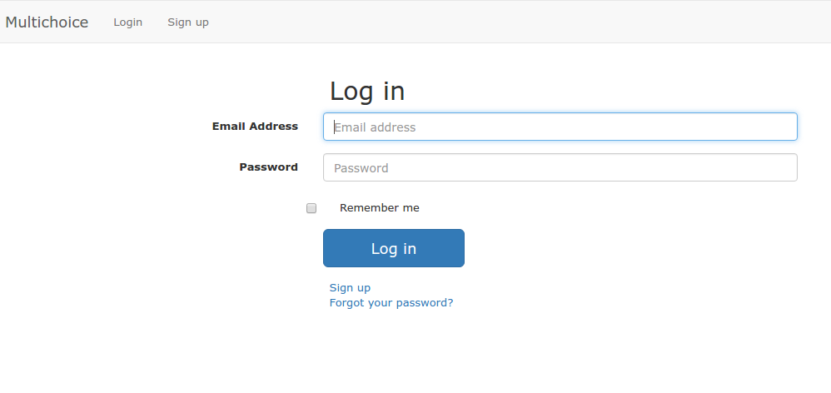

* + Thiết kế back-end bị trì hoãn do Thiện và Minh đi thi lập trình ACM, sẽ được gia hạn vào tuần sau.
* Viết minute: Ngân.
* Buổi họp kết thúc.

**Họp mặt Team 1 - 27/9/2016**

Nội dung:

* Project tạm hoãn vì Châu + Tuấn + Thiện + Minh đi thi ACM
* Viết minute: Ngân.

**Họp mặt Team 1 - 2/10/2016**

Mục đích:

* Báo cáo tiến độ công việc
* Hoàn thiện sản phẩm để trình bày trong buổi học tới.

Nội dung:

* Sản phẩm được hoàn thiện, kết nối được hai phần front-end và back-end, sẵn sàng mang đi trình bày
  + *Link: https://github.com/ducthienbui97/MultichoiceTestMaker*
* Phân côn công việc:
  + Thêm các tính năng mới: có thể tạo được nhiều test cùng lúc nhanh hơn.
  + Viết minute: Minh.